Anleitung zu Einrichtung des Angularjs Bank Projekts

Inhaltsverzeichnis
- Benutzte Software und Komponenten.......................................................................2

- Download und Installation von Google Chrome.........................................................2

- Download und Installation von Java Jre 1.8.0_25 64 bit...........................................2

- Download und Installation von Eclipse Luna EE 64bit...............................................3

- Wildfly Server installieren...........................................................................................3

- PostgreSQL 9.3 Download und Installation................................................................3

- Verbinden des Wildfly Servers mit PostgreSQL4.......................................................4

- Projekte Einbinden und Starten.................................................................................6
  - Repository Einbinden
  - Projekte Einbinden
  - Projekte Starten

- Funktionserklärung AngularJS Webseite...................................................................7

Anleitung:

- Benutzte Software und Komponenten

- Betriebssystem: Windows 7 Professional (64bit)

- Software: Java Jre 1.8.0_25, Google Chrome

- IDE: Eclipse Luna EE

- Eclipse Plugins:

  - AngularJS Eclipse 0.7.0 (mit Tern Eclipse und NodeJS)¹
    - HTML Editor welcher die AngularJS ausdrücke unterstützt
    - Angular Explorer welcher die Module und Controller in einer Baumansicht darstellt
    - Javascript Editor welcher die Java-Script Erweiterungen für den Javascripteditor unterstützt
    - basiert auf tern.java zur programmier Unterstützung von HTML und Javascriptfiles ( Autovervollständigung, Validierung )
  - Jboss Tools Luna
    - Einrichtung Wildfly Server
    - Maven Unterstützung Serverprojekt

- Serversoftware:
  - PostgreSQL 9.3

- Download und Installation von Google Chrome
  - (für einen Sofortaufruf aus Eclipse als Standartbrowser festlegen)

- Download und Installation von Java Jre 1.8.0_25 64 bit

- Download und Installation von Eclipse Luna EE 64bit
  - entpacken und starten
  - Über den Marktplace die Plugins Installieren
    - AngularJS Eclipse 0.7.0 installieren und Eclipse neu starten
    - Jboss Plugin 4.2.1 installieren , (Keep my installation the same and modify the items being installed to be compatible) auswählen , installieren und Eclipse neu starten
  - Im Menü Window>Web Browser>DefaultSystemWebBrowser anwählen

- Wildfly Server installieren

  - Im Eclipse Window>Preferences wählen
  - Server>Runtime Environment Add Wildfly 8.x wählen next
  - Download and Install Runtime (Hyperlink unter Name)
  - Wildfly 8.2.0 Wählen und Installation ausführen
  - Choose Alternate JRE > Finish
  - im Server-Reiter in Eclipse neuen Wildfly 8.x hinzufügen

- PostgreSQL 9.3 Download und Installation
  - PGAdmin Starten und BankDS mit Eigentümer postgress einrichten
  - Login-Rolle name "admin" Password "admin" erstellen

- Verbinden des Wildfly Servers mit PostgreSQL⁴

  - Download von JDBC41 Postgresql Driver (postgresql-9.2-1004.jdbc41.jar)
  - Wildfly Home Folder öffnen
  - im Ordner modules die Unterordner "org/postgresql/main " anlegen
  - Heruntergeladene Treiber *.jar in Ordner main einfügen
  - im Ordner main module.xml erstellen und folgendes Einfügen
<?xml version="1.0" encoding="UTF-8"?>
<module xmlns="urn:jboss:domain:datasources:2.0" name="org.postgresql">
<resources>
<resource-root path="postgresql-9.2-1004.jdbc41.jar"/>
</resources>
<dependencies>
<module name="javax.api"/>
<module name="javax.transaction.api"/>
</dependencies>
</module>

  - im Wildfly Homefolder in Ordner standalone/configuration gehen
  - in Datei Standalone.xml folgendes eintragen
  - im Tag <datasources>
<datasource jndi-name="java:jboss/datasources/BankDS" pool-name="BankDS" enabled="true" use-java-context="true">
<connection-url>jdbc:postgresql://localhost:5432/BankDS</connection-url>
<driver>postgresql</driver>
<security>
<user-name>admin</user-name>
<password>admin</password>
</security>
</datasource>

  - im Untertag <Drivers>
  - im Wildfly Homefolder/bin add-user.bat ausführen und einen Managementuser anlegen
<driver name="postgresql" module="org.postgresql">
<xa-datasource-class>org.postgresql.xa.PGXADataSource</xa-datasource-class>
</driver>
  - Wildfly Server im Eclipse Starten
  - im Browser localhost:9990 Aufrufen

  - Auf der Erscheinenden Webseite Configuration>Datasources auswählen und für BankDS connection Testen bei Success Ist Postgressql mit Wildfly verbunden
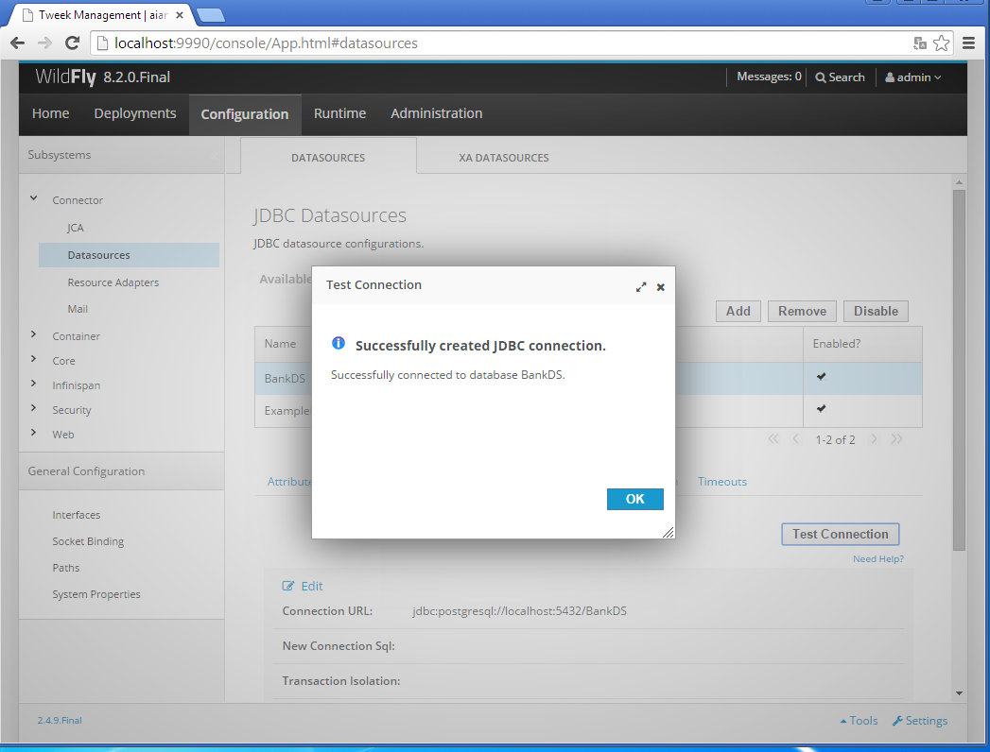

  - Wenn Fehler Auftritt vorherige Schritte erneut durchgehen und Treiber und PostgreSQL Version Prüfen eventuell Version einer der Komponenten anpassen

- Projekte Einbinden und Starten
  - Repository Einbinden
    - im Eclipse web Perspektive öffnen
    - Window>Show View>Other>Angularjs>Angularjs auswählen
    - Window>Show View>Other>Git>Git Repositories
    - In der Git Repository Sicht clone Repository
        - Url: https://141.32.44.159/git/banktutorialjs
        - User und Passwort eingeben und weiter und beenden

  - Projekte Einbinden
    - Rechtsklick auf vorher erstelltes Repostitory
    - Import Projekts
        - Projekt bankone einbinden
        - Projekt bankone-Angularjs.Martin.Petzold.de Einbinden

  - Projekte Starten
    - Rechtsklick bankone Projekt Run As>Run on Server
    - Wildfly auswählen Starten
        - ( localhost:8080/bankone/)
    - Rechtsklick bankone-Angularjs.Martin.Petzold.de Projekt Run As>Run on Server
    - Wildfly auswählen Starten
        - (localhost:8080:bankone-Angularjs.MartinPetzold.de/app/bank-app/view/main.html)
    - nun sollten die 2 Webseiten Geöffnet sein Letztere ist das AngularJS Projekt , ersteres eine JSF Kontrollwebseite

- Funktionserklärung AngularJS Webseite

Quellen:
- http://marketplace.eclipse.org/content/angularjs-eclipse
- http://blog.diniscruz.com/2014/02/eclipse-groovy-repl-script-to-sync.html
- http://blog.diniscruz.com/2014/02/using-angularjs-in-eclipse-part-1.html
- https://younss.wordpress.com/2014/03/22/configure-datasource-in-jboss-wildfly/

